Моніторинг якості навчання англійської мови
2022-2023 н.р.
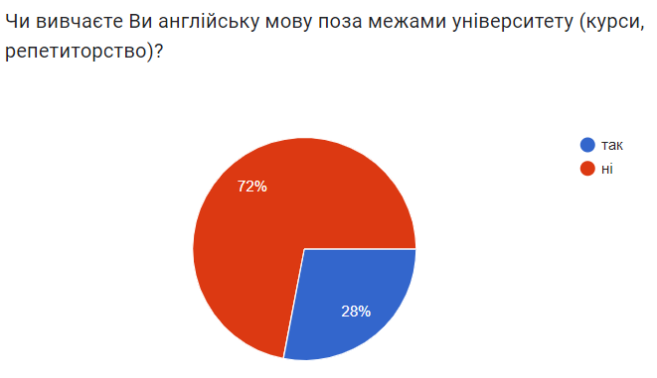

Яку іншу іноземну мову Ви вивчаєте поза межами університету?
Англійська, німецька
Англійська, японська
Англійську
Англійську та польську
Вдосконалюю українську
Жодної
Іншу не вивчаю
Іспанська
Італійська
Італійська
Італійську, корейську та японську.
Китайську
Корейську
Лише англійську
Мені української досить
Не вивчаю
Нідерландську
Нідерланська , англійська.
Німецька
Польську
Починаю вивчати болгарську
Румунську
Турецьку
Українську
Французьку
Французьку та італійську, а також англійську
Чеська
Японську

